河南省普通干线公路视频监控设施
建设指南

（试行）

目录
1总则 1
2设置要求 2
2.1选址原则 2
2.2系统架构 3
2.3系统组成 3
3监测内容与功能要求 4
3.1监测内容 4
3.2功能与质量要求 5
4配套条件技术要求 8
4.1传输要求 8
4.2存储要求 8
4.3供电要求 9
4.4安装结构要求 9
4.5交安设施要求 9
4.6其它设施要求 9
4.7利旧要求 10

1总则
1.1为规范我省普通干线公路视频监控设施建设，制定本指南。
1.2本指南适用于普通干线公路视频监控设施建设，农村公路参照本指南执行。
1.3本指南主要包括河南省普通干线公路视频监控设施设置要求、监测内容与功能要求、配套条件技术要求等内容。
1.4视频监控设施的规划与建设，应兼顾公路管理、综合执法、交通流量调查等业务需求，为后期系统功能扩展提供基础保障。应充分利用已有设施设备，互联共享，避免重复建设、资源浪费。
1.5视频监控设施选型应遵循“满足应用、性能稳定、维护方便、功能综合”原则。
1.6视频监控设施建成后，应加强视频监控设施的运行管理、维护管理、数据管理和安全管理，建立视频监控设施运行的规章制度，保障视频监控设施的正常运行。
1.7除符合本指南外，视频监控设施建设应符合《公路网运行监测与服务暂行技术要求》（交通运输部2012年第3号公告）、《公共安全视频监控联网系统信息传输、交换、控制技术要求》（GB/T 28181-2016）、《公共安全重点区域视频图像信息采集规范》（GB/T 37300-2018）、《信息安全技术网络安全等级保护基本要求》（GB/T 22239）等国家和行业现行有关标准规定。

2设置要求

2.1选址原则
视频监控设施点位选址应满足以下要求。
1)应符合《公路网运行监测与服务暂行技术要求》（交通运输部2012年第3号公告）、《河南省普通公路视频监控站点布局规划方案》，在省界、市界和主要城市出入口、旅游景区、物流集散地、枢纽节点和重要路段等地点合理设置。
2)应兼顾站点建设对电力、网络、以及后期人员维护的需求，尽量在普通公路沿线的治超站点、养护道班、服务区、收费站、交调站等管理设施周围1km范围内开展建设。
3)与非现场执法点合建的站点，应避开弯道、陡坡等线型不良路段，确保站点前后各有60米以上的平直路段。
4)应注意避开设有辅道或者其他相邻平行路线的路段，服务区附近的站点应注意设置在匝道分合流点之外。
5)应考虑施工的可行性和便利性，避开桥梁、隧道、高填方、深挖方等不易施工路段。
6)应充分结合现场的可利用安装结构，优先选择现有门架、天桥等位置，直接基于现有结构安装。

2.2系统架构
视频监控信息通过各市县交通部门平台传输至省厅或直接传输至省厅，以支撑省厅各业务系统功能应用，其中超限超载四级联网系统与普通公路和水路管理平台之间应能互通共享视频监控相关信息，总体架构如图2-1所示。
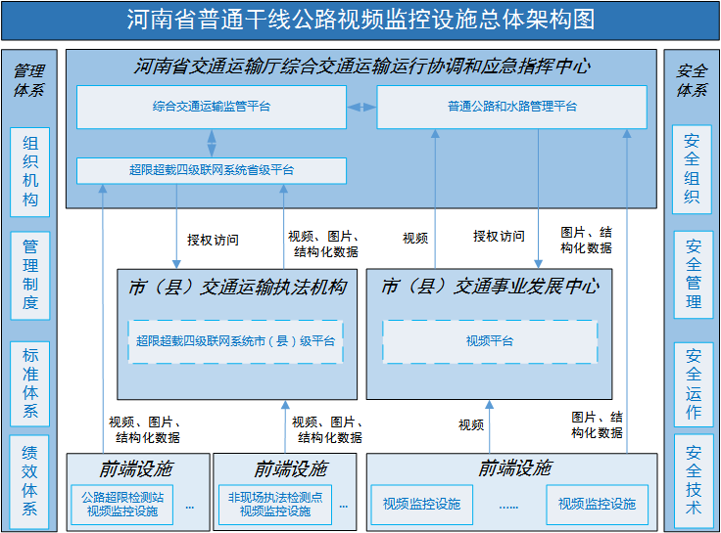
图2-1河南省普通干线公路视频监控设施总体架构图

2.3系统组成
视频监控设施主要包括高清车辆抓拍单元、补光灯、视频分析摄像机、终端服务器等。
高清车辆抓拍单元用于捕获并抓拍过往车辆的图片和视频，补光灯用于提供环境补光，完成车辆智能检测、图片抓拍、车牌及车辆特征识别等功能。其中，补光灯的选型应避免对驾驶员视觉产生刺激，防止安全事故发生。
视频分析摄像机能够对站点的视频进行智能分析，兼顾站点路段整体监控需求，可识别交通异常事件、统计交通参数、检测道路资产信息。
终端服务器用于存储前端设备采集的车辆图片、视频和结构化数据。

3监测内容与功能要求

3.1监测内容
1）车辆信息
前端抓拍单元可抓拍过往车辆的车头正面图像，识别车辆的车牌、行车方向、车身颜色、车辆分型等信息。
2）视频图像
前端抓拍单元同步采集视频图像，并实时上传。
3）交通信息
前端设备可智能分析统计交通流量，获取抓拍区域内车辆的行驶速度，分析计算车辆密度、平均车速、车头时距、道路占用率等交通流参数，分析路段通行态势。
4）资产信息
前端设备可智能分析目标区域内道路资产设施，具备资产变化监测功能，指导养护决策。
5）异常事件
具备视频事件检测功能，包括：车辆驶出道路、停车、车辆超速、车头时距过小、车辆异常慢行、车辆逆行、交通拥堵、交通事故、抛撒物等异常事件信息。

3.2功能与质量要求
1）车辆捕获功能
系统能全天候对监控点位双向所有经过的车辆进行捕获，触发高清抓拍功能，拍摄包含车辆正面全貌、车牌的照片，并在照片上叠加字符、标签信息（如时间、地点、车速、方向等）。
指标要求：在车速为0$～$220km/h的条件下，全天≥99.5%（分子为正确识别车牌数量，分母为实际通行车辆总数）。
2）车辆牌照识别功能
系统可自动对车辆牌照进行识别，能识别《中华人民共和国机动车号牌》（GA36-2018）规定的车牌颜色、车牌种类，并提取车牌号码。
指标要求：在车速为0～220km/h的条件下，全天≥95%（分子为正确识别车牌数量，分母为实际通行车辆总数，车牌缺失、污损、遮挡等人眼不能准确识别除外）。
3）视频测速功能
系统在进行抓拍的同时测定车辆的行驶速度，并具备分车型分别设置限速值的功能。
指标要求：在车速为0～220km/h的条件下，车速示值误差在10%以内。
4）车身颜色识别功能
识别出至少9种常见车身颜色，包括：白、灰（银）、黄、粉、红、绿、蓝、棕、黑。
指标要求：日间识别准确率≥90%。
5）车型判别功能
系统可对车辆类型进行判别，按照交通运输部统一制定的公路交通情况调查车型分类标准进行车辆车型判别，包括小型载货汽车、中型载货汽车、大型载货汽车、特大型载货汽车、拖挂车、集装箱车、小型客车、大型客车、摩托车、拖拉机、自行车、三轮车、畜力车等。
指标要求：日间判别准确率≥90%。
6）交通参数采集功能
系统可以通过前端抓拍单元按车道、车辆行驶方向统计车辆流量、平均速度、车辆类型、占有率、平均车头时距、平均排队长度、道路状态等参数，可生成图表。
指标要求：各项交通参数相对误差不大于10%。
7）事件检测功能
具备视频事件检测功能，包括：车辆驶出道路、停车、车辆超速、车头时距过小、车辆异常慢行、车辆逆行、交通拥堵、交通事故、抛撒物等；并且在多种事件并发情况下，能够根据优先级的设置分级处理和报警，防止对同一事件重复报警。
指标要求：
- 车辆驶出道路检测捕获率≥99%，准确率≥99%；
- 停车行为捕获率≥99%，准确率≥99%；
- 车头时距过小检测捕获率≥90%，准确率≥90%；
- 逆行车辆检测捕获率≥99%，准确率≥99%；
- 交通拥堵事件捕获率≥90%，判别准确率≥90%；
- 交通事故捕获率≥90%，判别准确率≥90%。
8）资产信息检测功能
前端设备可智能分析目标区域内资产设施情况，获取资产变化等信息，指导养护决策。
指标要求：
- 资产识别准确率≥90%；
- 资产变化准确率≥80%。
9）时钟同步功能
高清车辆抓拍单元、视频分析摄像机和终端服务器应具备时钟同步功能。
10）字符、标签叠加功能
高清车辆抓拍单元、视频分析摄像机应具备字符、标签叠加功能，如叠加设备ID编号、道路编号、视频监控站点名称、里程桩号、方向、时间等信息。

4配套条件技术要求

4.1传输要求
通信设施能够将监控点位采集信息实时推送至省厅对应管理平台, 并同步共享至省厅综合监管平台。具备时钟同步、数据断点续传和手动重传等功能。在发生网络故障情况下,能够及时发现故障并修复,在第一时间使之恢复正常运行。

4.2存储要求
前端设备采集到的各类数据信息应采用前端存储的模式，能够解决因网络造成的数据中断，并在问题解决后第一时间上传中断期间采集到的数据信息。
视频监控数据信息的采集、存储、质量和安全等应具备全生命周期数据管理能力。其中，结构化数据和图片存储时间为1年、视频图像存储时间为30天，可根据监控点位交通量、管理应用需求，适度考虑远期预留。

4.3供电要求
供电优先选用附近公路基础设施市电，条件受限的点位可采用太阳能供电等形式。

4.4安装结构要求
统筹考虑点位所在路段断面形式、建设条件等因素，适当考虑远期加装其它设备的需求，按照《钢结构设计规范》（GB 50017-2017）、《混凝土结构设计规范》（GB 50010-2010）、《地基基础设计规范》（GB 5007-2011）、《高耸结构设计规范》（GB 50135-2006）要求，合理设置安装结构。

4.5交安设施要求
交通安全设施的设计应结合监控点位所在公路等级、设计速度、交通量、环境条件、运营条件和安全管理等因素，按照《公路交通安全设施设汁规范》（JTG D81）要求，进行合理设置。

4.6其它设施要求
设备机箱、人手孔、管道、线缆等设施应根据点位监控设备安装布线需求，结合现场实际情况合理设置。

4.7利旧要求
如点位附近有可利用的网络、电源、安装结构等配套设施，且符合上述要求，应优先考虑对现有设施进行资源整合。

